- PETUNJUK (tidak perlu dihapus)
  - Gunakan file template ini untuk menjawab
  - Lengkapi Identitas Anda pada bagian Header file ini.
  - Setelah selesai menjawab, simpan file ini dalam format PDF. Nama File bebas tidak ditentukan.
  - Unggah file PDF menggunakan Google Form Unggah Jawaban “Submit File Jawaban Pemodelan dan Simulasi” dengan Jenis & Kode Soal sesuai keterangan pada file RINGKASAN PENILAIAN. Tautan Google Form Unggah Jawaban ada di deskripsi WAG Pemodelan dan Simulasi kelas Anda.
  - Untuk setiap File Jawaban yang diunggah akan mendapat Bonus Poin urutan pengumpulan, jadi silakan kerjakan dan unggah jawaban sesegera mungkin. Perhatikan tanggal Batas Awal unggah dan Batas Akhir unggah, karena file yang diunggah melebihi Batas akhir unggah akan mendapat potongan N * lama keterlambatan, dimana N mulai dari -5 dan akan bertambah tiap 7 hari. (7 hari pertama = -5; hari ke-8 s.d 14 = -6; hari ke-15 s.d 21 = -7; dst)
  - Setiap File yang telah berhasil diunggah, akan tampil di sheet “REKAP UNGGAH” File REKAP NILAI PNS kelas Anda, tautan ada di deskripsi WAG Pemodelan dan Simulasi kelas Anda.
  - Google Form Unggah Jawaban Pemodelan dan Simulasi aksesnya akan ditutup pada 15 Juli 2026, tidak ada perpanjangan waktu.
  - Jika ada yang perlu dikonfirmasikan atau ditanyakan, silakan sampaikan di WAG Pemodelan dan Simulasi kelas Anda.
  - Selamat mengerjakan.
- DOKUMENTASI PRAKTIK
  - Langkah 1:
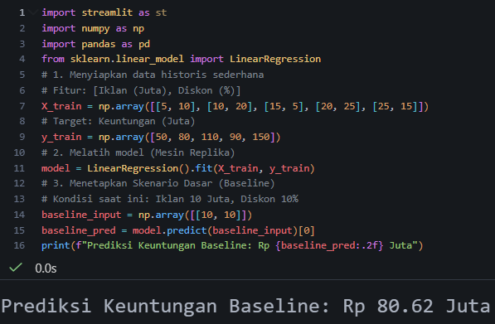
  - Langkah 2:
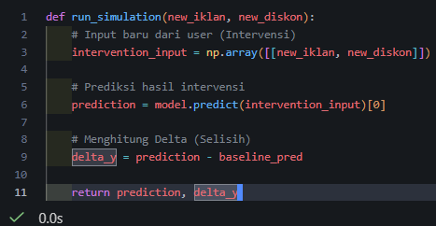

  - Langkah 3:
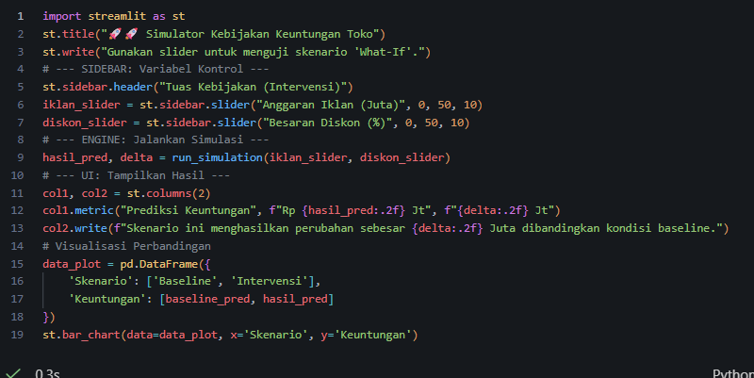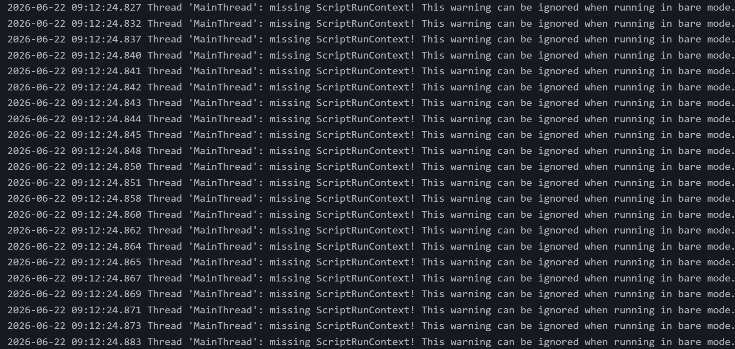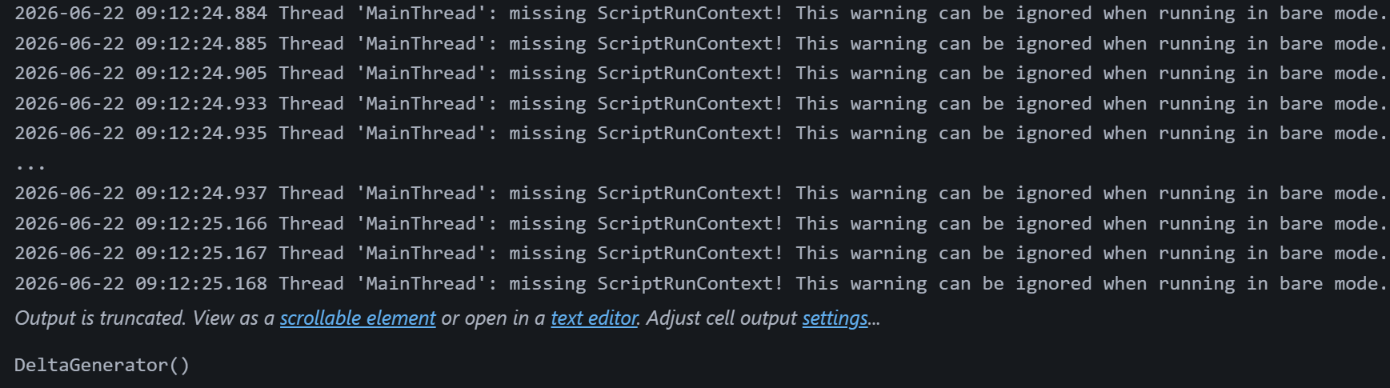
- DOKUMENTASI & JAWABAN UMPAN BALIK
  - Karena keduanya adalah variabel kontrol yang bisa diubah oleh pengambil keputusan. Slider merepresentasikan manipulasi input secara kontinu (𝑋_kontrol), sehingga manajer bisa menggeser nilai dan langsung melihat dampaknya tanpa mengubah sistem nyata.
  - Delta -5.00 artinya skenario yang dicoba menghasilkan keuntungan lebih rendah Rp 5 Juta dibanding kondisi saat ini. Saran: jangan terapkan kebijakan tersebut. Coba kurangi diskon atau naikkan anggaran iklan sampai delta menjadi positif.
  - Dari model yang dilatih, koefisien Iklan lebih besar dari Diskon. Artinya geser Iklan +5 unit akan mengubah prediksi lebih besar dibanding geser Diskon +5 unit. Kesimpulan: Iklan adalah variabel paling sensitif / tuas kebijakan paling efektif.

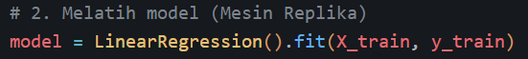Baris inilah yang bertindak sebagai Digital Twin. Model harus dilatih dulu karena tanpa mempelajari pola data historis, simulator tidak bisa menghasilkan estimasi yang valid — hanya menebak secara acak.
  - Karena model hanya belajar dari data historis yang rentangnya 0-50%. Kalau user input 500%, model dipaksa ekstrapolasi jauh di luar jangkauan data (out-of-range), sehingga hasil prediksinya tidak bisa dipercaya dan menyesatkan pengambil keputusan.
  - Tidak valid lagi. Baseline dibuat dari pola data lama yang tidak mencerminkan kondisi resesi. Tindakan yang harus dilakukan adalah retraining model menggunakan data terbaru yang sudah mencerminkan kondisi ekonomi yang berubah.

  - Karena pengambil keputusan butuh perbandingan hasil akhir yang jelas dan cepat dibaca — yaitu Baseline vs Intervensi. Scatter plot cocok untuk analisis pola data mentah, bukan untuk komunikasi hasil kebijakan kepada manajer/direktur.
  - Dengan SHAP, manajer tidak hanya tahu berapa prediksinya, tapi juga mengapa angka itu muncul. Contoh: "Keuntungan naik karena kontribusi Iklan +8 Juta, tapi terpotong Diskon -3 Juta." Ini membuat keputusan lebih transparan dan mudah dipertanggungjawabkan.
  - Prediksi simulator ini memiliki tingkat kesalahan rata-rata ±Rp 10 Juta. Artinya jika prediksi menunjukkan Rp 150 Juta, hasil aktualnya bisa berada di rentang Rp 140-160 Juta. Gunakan sebagai panduan arah kebijakan, bukan angka pasti
  - Harga Kompetitor — karena manajer tidak bisa mengontrol harga toko lain, tapi harga kompetitor sangat mempengaruhi keputusan beli pelanggan. Variabel ini diset berdasarkan data pasar terkini sebagai input lingkungan di simulator.

